2024年深圳中考体育考试今日开考
整理归属 深圳市招生考试办公室
发布日期 2024-04-13
来源 深圳市招生考试办公室官网
栏目 首页轮播
存档日期 2026-10-27
原文链接 https://szeb.sz.gov.cn/szzkw/qt/sylb/content/post_11241787.html
同文来源 https://szeb.sz.gov.cn/szzkw/zkgg/zkxx/content/post_11241779.html

4月13日上午，我市中考体育考试鸣枪开考。今年全市共设11个考区、22个考点、17支监考队，考试时间为4月13日至30日，其中网球项目考试时间为4月29日，游泳项目考试时间为4月30日。开考首日，全市共有5000余名考生参加考试，同学们精神抖擞，沉着应考，展现了顽强拼搏的体育精神。
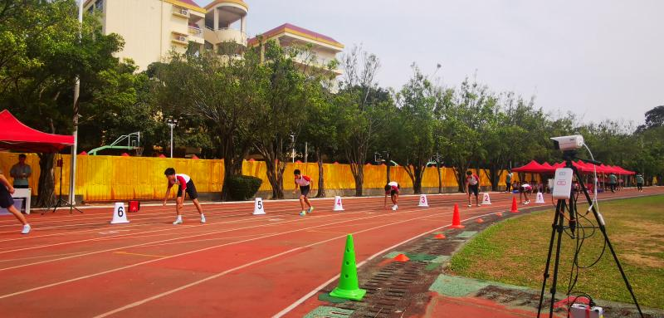
“1+1”的考试模式，二类选考项目新增7个
根据《深圳市2024年初中毕业生升学体育考试方案》，考生将从一、二类项目中各选择一项参加考试。
一类项目（二选一）：中长跑（女生800米或男生1000米）、200米跑。
二类项目（十四选一）：足球、篮球、排球、乒乓球、羽毛球、网球、100米游泳（不限泳姿）、50米游泳（不限泳姿）、中长跑（女生800米或男生1000米）、立定跳远、投掷实心球、一分钟跳绳、一分钟踢毽子、一分钟仰卧起坐（女生）或引体向上（男生）。其中，足球、排球、乒乓球、羽毛球、网球、50米游泳、一分钟踢毽子为新增选考项目。
体育考试成绩（总分）取考试两项得分（单项满分120分）的平均分，平均分超过100分的按100分计；考试成绩按0.5的权重（50 分）计入中考考试总成绩。
细化保障措施，确保考试平安顺利
为确保2024年中考体育考试平安顺利，市、区教育行政部门提前谋划，赴各考点开展安全检查，多措并举做实做细中考体育考试各项工作。
考前，在市教育局的统一部署下，各考区（含新区、特别合作区）、各考点严格落实主体责任，完善各项方案预案，切实加强考试安全监督与管理。各考点均已建立安全应急机制并开展应急演练，确保如遇突发情况，能在第一时间快速响应。
考试期间，市招考办持续强化与市卫健委、市气象局、市公安局、市供电局等单位的协调联动，做实做细考试期间的医疗救护、气象预报、交通疏导、电力供应等各项保障工作。
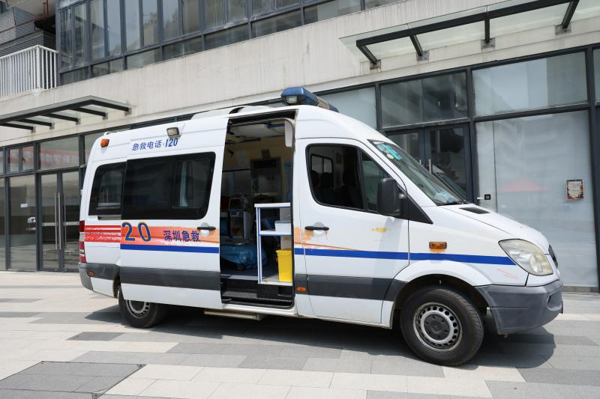
为助力考生考出好成绩，市、区教育行政部门还联动各保障单位在考点设置了用于考生候考、休息的遮阳遮雨设施，以及防暑降温药品、饮料等，为考生提供贴心服务。
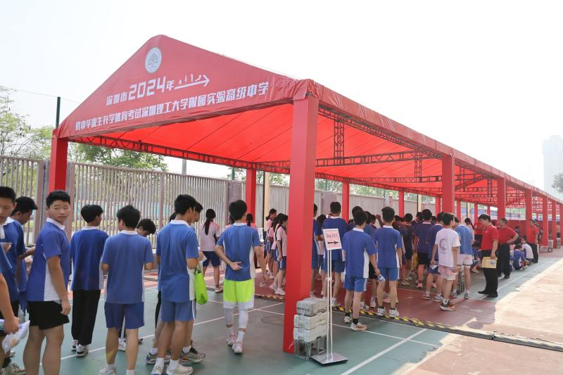
严肃考风考纪，营造公平公正考试氛围
中考体育考试，事关万千考生切身利益，为严肃考风考纪，营造公平公正考试氛围，市、区教育行政部门严格落实回避制度，选聘专业人员担任中考体育监考员和考务工作人员，确保中考体育考试公开、公平、公正、有序。
考务管理方面，市、区教育行政部门认真把好选人用人关，要求所有考务人员须通过专业培训后方可上岗。根据规定，考试期间，考生须凭身份证、准考证进入考点；考点工作人员须佩戴全市统一规格的工作证件。
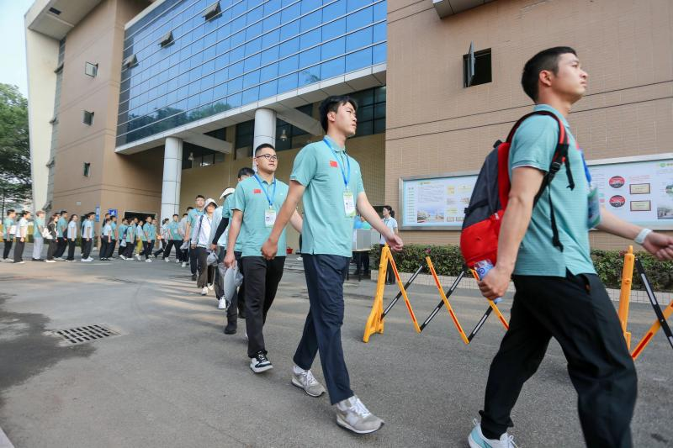
巡考督导方面，为保证中考体育考试的严肃性，考试期间，市教育局成立9个小组到各考点进行巡视检查，市招考办还设立了视频巡查小组，通过实时全覆盖的视频监控，对各考点的考试组织进行全流程监督。
考试期间，检录、测试、成绩采集和公示等数据将实时上传到“深圳市中考中招管理系统”，市招考办安排专人对全市所有考点的考试数据进行实时监测，确保考试数据安全、准确。
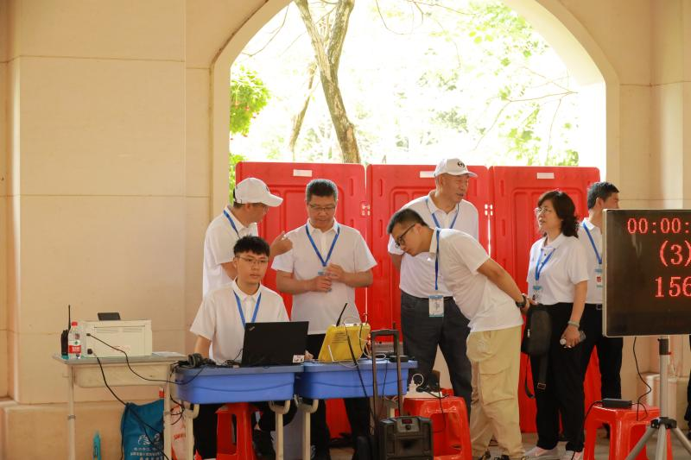
此外，各考点学校均设有监督举报电话和电子邮箱，对外公布，全面接受各方监督。
拼搏，岂止在考场；青春，昂扬在海天。期待我市全体初三学子在体育考试中取得好成绩，以健康的体魄、昂扬的斗志，迎接更加美好的未来！

